Documentación Placa Discreta

***PICC***

El diagrama en bloques del Spartan-6 FPGA LX9 MicroBoard se presenta a continuación

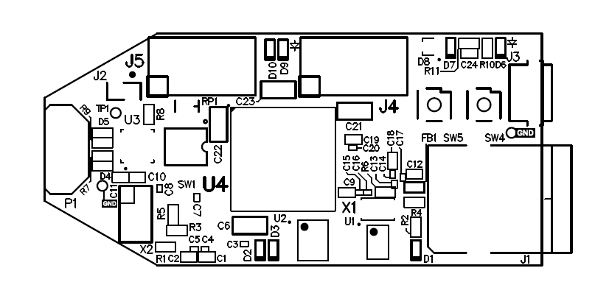

(Página 5 AES-S6MB-LX9-G-Schematics-RevB-Artwork-Print)

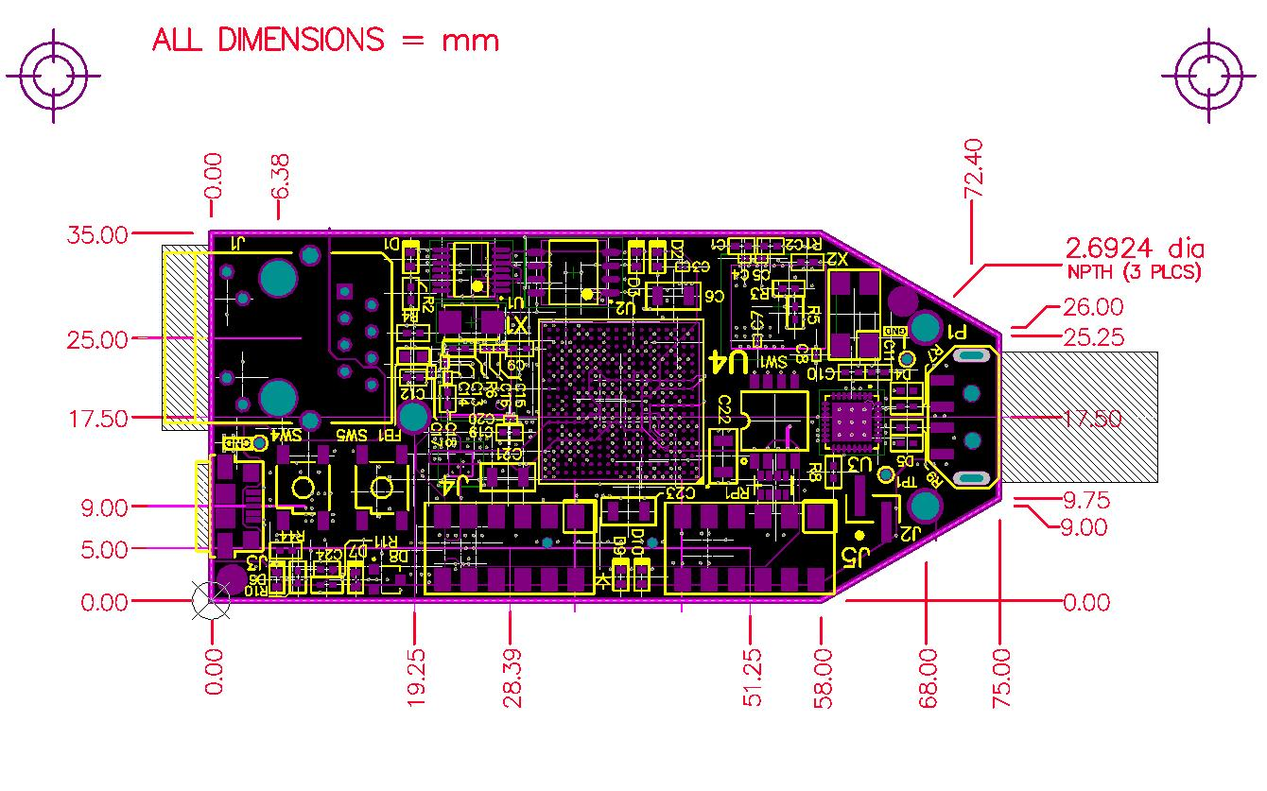

Lo que nos interesa es la ubicación de los pines de entrada y salida que provee dicha placa, los cuales se encuentran en J4 y J5 los cuales servirán de enlace con la placa discreta

Los pines a disposición son los siguientes

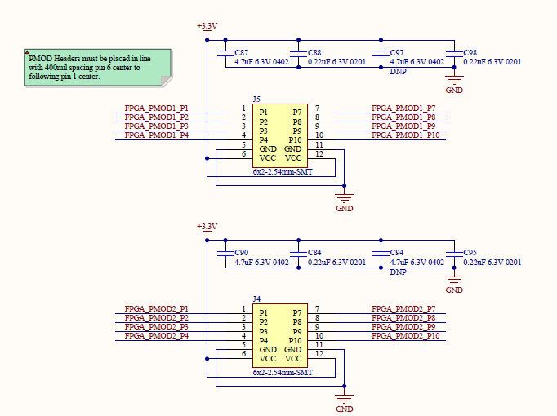

(Página 5 AES-S6MB-LX9-G-Schematics-RevB-Schematics)

Componentes de la placa discreta

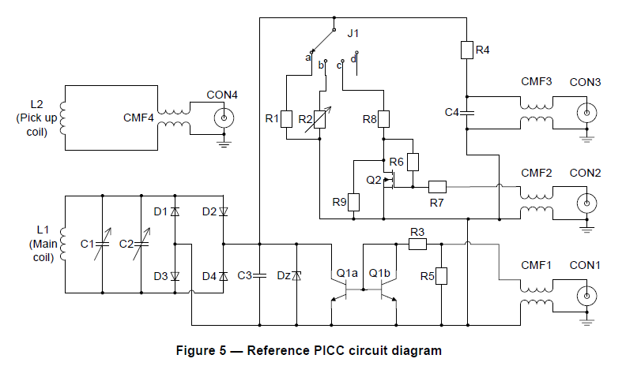

(Página 20 fcd-10373-6-2010)

De la norma se obtuvo los siguientes componentes de la placa de referencia

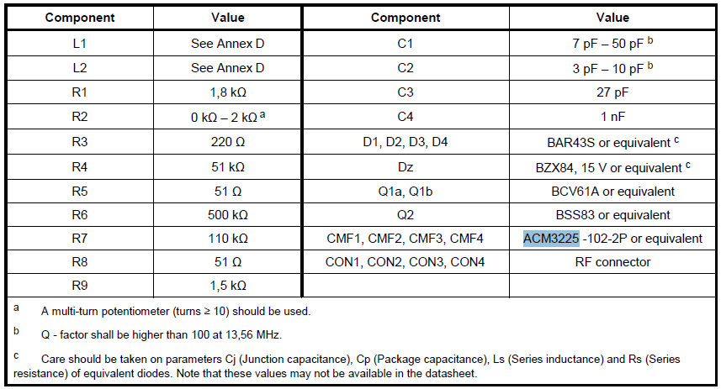

(Página 20 fcd-10373-6-2010)

Vista previa del Top y el Bottom de la placa PICC

